PDD模型比较研究

韩朝

2018年8月17日星期五

摘要：本文的主要目的是学习EPANETpdd使用方法和限制，比较matlab调用epanet2.dll的pdd模型与EPANETpdd的区别。为了实现该目的，采用了三个管网（Ang & Jowitt 2006]来进行模拟。由于三个管网均为单点模拟，后续应该进行延时模拟下的pdd验证计算。

# 材料与方法

使用材料为matlab、epanet2.dll、EPANETX64pdd.dll

其中作者使用的PDD模型采用Wagner et al.,（1988）模型。

# 案例分析

## 案例一

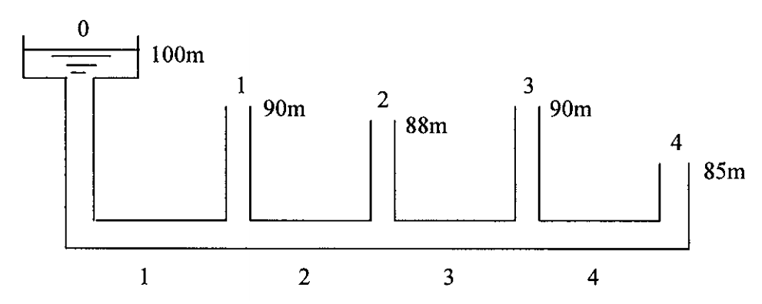

图1 线性管网

表1 节点信息

|  |  |  |  |  |  |
| --- | --- | --- | --- | --- | --- |
| 节点 | 0 | 1 | 2 | 3 | 4 |
| 水头(m) | 100 | ---- | ---- | ---- | ---- |
| 高程(m) | 0 | 90 | 88 | 90 | 85 |
| 需水量(m3/min) | ---- | 2 | 2 | 3 | 1 |
| 需水量(L/s) | ---- | 33.33 | 33.33 | 50 | 16.67 |
| 额外需水量(m3/min) | ---- | ----- | ---- | ---- | 3 |
| 额外需水量(L/s) | ---- | ----- | ---- | ---- | 50 |

表2 管道信息

|  |  |  |  |  |
| --- | --- | --- | --- | --- |
| 管道 | 1 | 2 | 3 | 4 |
| 长度(m) | 1000 | 1000 | 1000 | 1000 |
| 直径(mm) | 400 | 350 | 300 | 300 |
| 粗糙系数(HW) | 130 | 130 | 130 | 130 |

表3 EPANE需水量驱动水力分析结果

|  |  |  |  |  |  |
| --- | --- | --- | --- | --- | --- |
| 节点 | 0 | 1 | 2 | 3 | 4 |
| 压力(m) | 100 | 7.30 | 6.27 | 1.24 | 6.01 |
| 水头(m) | 100 | 97.3 | 94.27 | 91.24 | 91.01 |
| 需水量(L/s)/ (m3/min) | -133.33/8 | 33.33/2 | 33.33/2 | 50/3 | 16.67/1 |

## 案例二

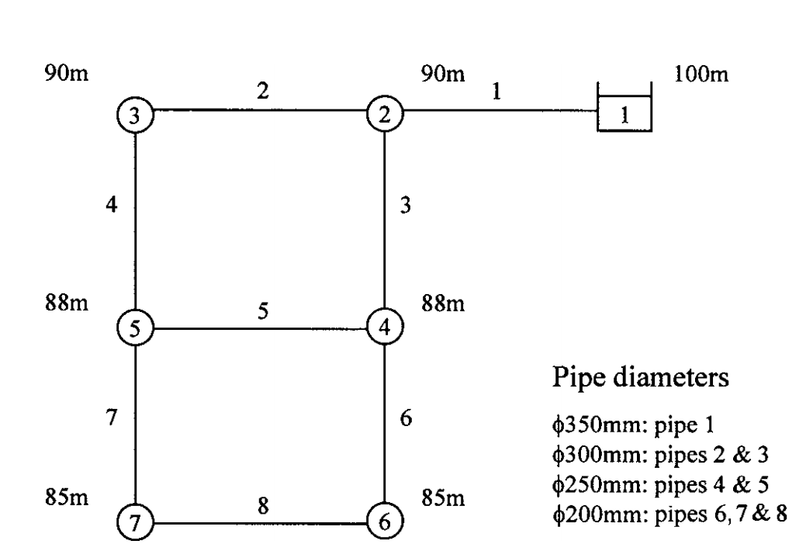

图2 单源点供水网络

节点需水量均为25L/s，管道长1000m，H-W系数为130。

模拟两种工况：节点7增加消防用水50L/s或管道4破坏

### 工况1 节点7上的消防用水

### 工况2 管道4隔离

## 案例三

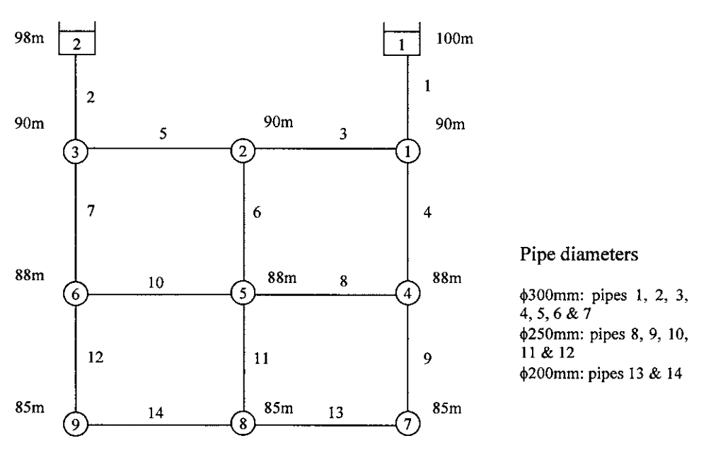

图3 双源点供水网络

节点需水量均为25L/s，管道长1000m，H-W系数为130。

模拟两种工况：节点9增加消防用水50L/s

### 工况1 节点9上的消防用水

# 讨论

# 结论